臺北市立士林高級商業職業學校
109學年度商業季
O年O班營業企劃書範例
OOOOO

LOGO檔

以下內容僅供參考
依各班實際運用為準

中華民國110年X月XX日

目錄
壹前言 X
一、 緣起 X
二、 店名由來 X
三、 未來願景 X
貳、商店簡介 X
一、 基本資料 X
二、 經營理念 X
三、 切結書 X
四、 合約契約書 X
五、 員工契約書 X
參、營業相關守則 X
一、 安全及衛生守則 X
二、 特殊情況處理守則 X
肆、經營團隊 X
一、 各組執掌項目 X
二、 人員管理規範 X
三、 人員配置說明 X
四、 營業日工作人員排班表 X
伍、市場調查與分析 X
一、 問卷調查目的與方法 X
二、 消費者分析 X
三、 問卷調查統計及分析 X
四、 問卷分析結果整合 X
五、 SWOT策略擬定分析 X
陸、行銷規劃 X
一、STP目標行銷分析 ….…………………………………………………………………………………………………….X
二、 產品策略 X
三、 價格策略 X
四、 促銷策略 X
五、 通路策略 X
柒、財務規劃與預測 X
一、 資金來源 X
二、 預估銷貨收入 X
三、 行銷PDCA X
四、 甘特圖 X
五、 銷貨計畫 X
六、 銷貨預估明細表 X
七、 材料清單 X
八、 進貨計畫 X
九、 進貨預估明細表 X
十、 採購材料預估明細表 X
十一、 薪資費用預估明細表 X
十二、營業費用預估明細表 X
十三、 預估損益表 X
捌、附件 X
一、 紙本問卷 X
二、 校園位置圖 X
三、 交通資訊 X
四、 店面布置平面圖 X
五、 外牆設計圖 X
六、 教室前後設計圖 X
七、 Logo設計圖 X
八、 點券設計圖 X
九、 網美牆設計圖 X
十、 菜單設計圖 X
十一、 服裝設計圖 X
十二、 海報設計圖 X

壹.前言
- 緣起
- 店名由來
- 未來願景
--------------------------------------------------------------------------------------------------------------------------
貳.基本資料
- 基本資料
- 商店名稱：
- 組織型態：
- 營業性質：
- 組織人數：
- 營業班級：
- 營業地址：台北市士林區士商路150號
- 負責人：
- 資本總額：
- 營業時間
中華民國110年4月10日(六)XX:XX-XX:XX
中華民國110年4月11日(日)XX:XX-XX:XX
- 經營理念與服務守則

- 「OOOO」商行之切結書
日間部二年O班「OOOO」商號參加台北市立士林高級商業職業學校於中華民國 110 年 4 月 10、11日舉行之商業季活動，營業內容絕對符合營利事業登記證上之內容，如有違規營業之情形，經查屬實願立即停止營業。

商行負責人 （簽名蓋章）：
證 明 人 （簽名蓋章）：
導 師 （簽名蓋章）：

中 華 民 國 110 年 2 月 2 2 日
- 「OOOO」商行之合約契約書
- 甲方：OOO，乙方：OOO，共同成立「OOOOO」商行，地址為台北市士林區士
商路150號。
(二)本商行營業項目:
(三)本商行合夥人出資額、戶籍地址、身分證字號如下:
合夥人 | 姓名 | 出資額 | 戶籍地址 | 身分證字號
甲方 | OOO | O萬元整 | 台北市士林區士商路150號 | A123456789
乙方 | OOO | O萬元整 | 台北市士林區士商路150號 | A223456789
表O 本商行合夥人出資額、戶籍地址、身分證字號
(四)本商行合夥人共同推 OOO 為負責人，對外代表商行。
(五)本商行若有異動需經全體合夥人同意。
(六)本商行之盈餘及虧損依照各合夥人出資比例分派之。
(七)契約時間:自民國110年4月10日至110年4月11日，此日期過後契約將自動終止。
(八)本契約一式兩份，雙方各執一份為憑。

合夥人(簽名蓋章) 甲方：
乙方：

中 華 民 國 110 年 2 月 2 2 日
- 員工契約書
學號 | 姓名 | 簽名 | 學號 | 姓名 | 簽名

表O 員工契約書
商號印鑑： 負責人：
中 華 民 國 110 年 2 月 2 2 日

---------------------------------------------------------------------

參.營業相關守則
- 安全與衛生守則
守則範圍 | 規範項目 | 內容
內場 | 走道安全
內場 | 擺設安全
廚房 | 食品衛生及安全
廚房 | 器具衛生及安全
廚房 | 其他衛生及安全
表O 安全與衛生原則

二.特殊情況處理守則

事件 | 應變方式
火災
地震
食物中毒
物品失竊
霸王餐
偽鈔

表O 特殊情況處理守則
-------------------------------------------------------------------------------------------------------------------------

肆.經營團隊
一.各組執掌項目
組別 | 組長/副組長 | 組員 | 工作內容
負 責 人
營業計劃組
設立登記組
海報設計組
表O 各組執掌項目
二.營業日工作人員排班表

日期  時間 | O月O日 | 日期  時間 | O月O日
表八 營業日工作人員排班表
伍.市場分析
- 問卷調查目的與方法
（一）調查目的：
（二）調查方法：
- 消費者分析
我們下列針對問卷施測問題、樣本資料以及調查結果進行說明
（一）問卷施測問題
本次問卷調查分為網路及實體問卷(也可分為校內問卷及校外問卷)，網路問卷共OOO份問卷，有效問卷OOO份、無效問卷OO份，有效回收率約為OOO％，實體問卷在人口密集處發放，採行隨機抽樣，總共發放OOO份、有效問卷OOO份、無效問卷OO份，有效回收率約為OO％。
（二）樣本資料
本次共發放了OOO份問卷，根據回收之問卷之基本資料進行統計分析，藉此了解樣本的基本分布，作為後續分析之依據，本次問卷調查的樣本資料統整如下表：

 | 性別 | 年齡(也可用學歷區分)
網路問卷 | 男：  女： | 15歲以下：  16~20歲：  21~25歲：  26歲以上：
紙本問卷 | 男：  女： | 15歲以下：  16~20歲：  21~25歲：  26歲以上：
合計 | 400 | 400
表O 樣本資料(樣本資料分布)
三、問卷調查統計及分析
1. XXXXXX (第一題題目)
在”OO”方面,如表O與圖O所示，選項1占Ｏ％，選項2占Ｏ％，選項3占Ｏ％，…；由此可知，…
如以下範例
1.您最想吃的甜點為何？
在調查中，如表O與圖O可得，奶酪占53%、茶凍占21%、雞蛋布丁占26%，由此可知消費者較喜歡的甜點為奶酪。
 | 奶酪 | 茶凍 | 雞蛋布丁
紙本問卷 | 104 | 41 | 55
網路問卷 | 109 | 40 | 51
合計 | 213 | 81 | 106
表O 消費者較喜歡的甜點

圖O 消費者較喜歡的甜點

02. 請問甚麼原因會吸引您來本店消費?(可複選，最多選 2 個)
□商品特色 □店面佈置 □店員服裝造型
□商品價格 □贈品 □其他
根據調查結果得知商店特色較能吸引消費者的目光，其次為商品價格，因此本店 將從產品名稱、店面布置、店員服裝及贈品樣式等做一致性的特色設計，藉此吸引更 多消費者前來消費。至於商品價格方面，我們將依據問卷調查第五至八題的調查結果 與成本考量因素共同衡量並制定出最終價格。
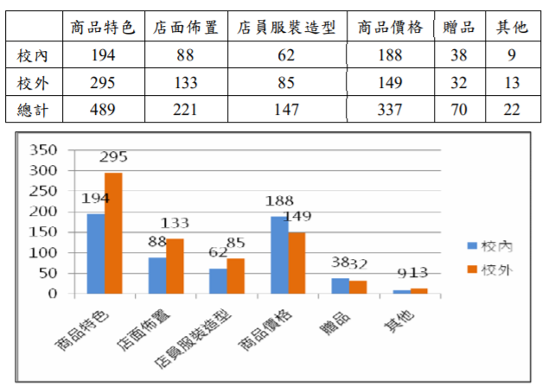
表O 消費者較重視的部分
圖O 消費者較重視的部分

複選題選項百分比計算(不要用圓餅圖!!!)
=$\frac{選擇該選項人數}{有效問卷數}X100\%$

四.問卷分析結果整合
根據調查結果，本店將從Ｏ個構面：…、…及…(如：產品內容、店面佈置、促銷方式)，依序說明本店未來經營決策，如下表Ｏ所示
構面 | 消費者分析 |  | 決策
產品內容
店面佈置
促銷方式
表O 分析消費者行為後之決策

七．財務規劃與預測
資金來源

- 預估銷貨收入
- 預估銷售公式：
預估今年銷貨收入=去年銷貨收入X（去年銷貨收入÷前年銷貨收入）
- 運用過去兩屆銷售額預測：
- 考量其他影響因素

預估二日銷貨收入為ＸＸＸＸＸ元
- 行銷PDCA
計畫Plan
執行Do
檢核Check
行動及改善Action
表Ｏ 行銷PACA

甘特圖

(甘特圖與銷貨計劃只需寫一個)
工作項目 | 2020年 | 2021年
工作項目 | 12月 | 1月 | 2月 | 3月 | 4月 | 5月
OOOO
OOOOOO
OOOOO
表O 甘特圖

銷貨計畫

營業前
事前宣傳以提高知名度
營業中
保持良好的服務態度
營業後
觀察顧客反應並改善
圖O 銷貨計劃
- 銷貨預估明細表

銷貨預估明細表
110年4月10日
產品名稱 | 單位 | 數量 | 價格 | 總計
 |  |  |  | (1)
表O 銷貨預估明細表
負責人： 營業計劃組組長： 製表人：

銷貨預估明細表
110年4月11日
產品名稱 | 單位 | 數量 | 價格 | 總計
 |  |  |  | (2)
表O 銷貨預估明細表

負責人： 營業計劃組組長： 製表人：

***(1)+(2)=銷貨收入=之前寫的預估銷貨收入
- 物料清單

為了善用食材，本店列出物料清單，以確保進貨數量，此為兩天的進貨量。

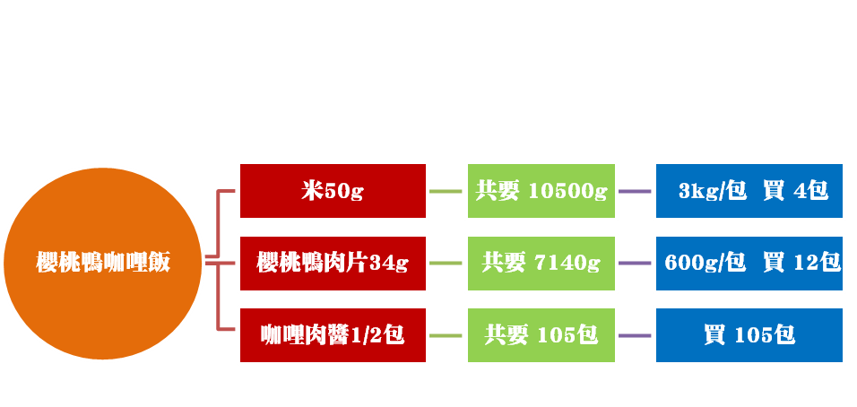
製作210份

- 進貨計畫

(一)PDCA
PDCA | 方法 | 範例
Plan | 設定目標 | 依據進貨預估明細表、採購材料預估明細表進貨金額總額為______元
Do | 執行 | (1)進貨人力配置規劃(領貨、貨款……)  (2)進貨路線(最短)規劃  (3)貨物的分類與標示  (4)存貨管理(使用ABC管理分類法)
Check | 檢核是否有異常 | 設計進貨檢核表  (1)生鮮食材控制  (2)物流時間  (3)貨物大小及重量  (4)………
Action | 研擬改善策略 | (1)有問題貨物之退貨處理  (2)檢視首日存貨調整及需補貨量
表O 進貨計畫PDCA

(二)進貨程序圖(僅供參考,勿抄襲)
表O 進貨程序圖
- 進貨預估明細表

進貨預估明細表
110年4月10日
產品名稱 | 單位 | 數量 | 單價 | 總計
吐司 | 25片/包 | 36 | $37 | $1,332
砂糖 | 1公斤/包 | 6 | 33 | 198
合計 |  |  |  | (3)
表O 進貨預估明細表
負責人： 營業計劃組組長： 製表人：

進貨預估明細表
110年4月11日
產品名稱 | 單位 | 數量 | 單價 | 總計
吐司 | 25片/包 | 35 | $37 | $1,295
砂糖 | 1公斤/包 | 6 | 33 | 198
合計 |  |  |  | (4)
表O 進貨預估明細表

負責人： 營業計劃組組長： 製表人：

- 採購材料預估明細表

採購材料預估明細表
110年4月10-11日
產品名稱 | 單位 | 數量 | 單價 | 總計
飲料杯(蓋) | 100個/條 | 4 | 100 | 400
吸管 | 25枝/包 | 14 | 25 | 350
叉子 | 100枝/包 | 2 | 100 | 200
合計 |  |  |  | (5)
表O 採購材料預估明細表

負責人： 營業計劃組組長： 製表人：

**(3)+(4)+(5)=銷貨成本(B)
- 薪資費用預估明細表

薪資費用預估明細表
110年4月10~11日
組別 | 人數 | 時數 |  | 每小時工資 | 總計
組別 | 人數 | 4/10 | 4/11 | 每小時工資 | 總計
 |  |  |  | 160
合計 | 班級人數 |  |  |  | (6)
表O 薪資費用預估明細表

負責人： 營業計劃組組長： 製表人：
- 營業費用預估明細表

營業費用預估明細表
110年1月~4月
項目 | 摘要 | 金額
薪資支出 |  | (6)
文具用品 | 教室佈置
保險費 | 傳單印刷
職工福利 | 服裝費
贈品費用
其他費用 | 垃圾處理費、規費、點卷及菜單印刷
合計 |  | (7)
表O 營業費用預估明細表

負責人： 營業計劃組組長： 製表人：
- 預估損益表

預估損益表
110年4月10~11日
項目 | 小計 | 總計
營業收入
銷貨收入 |  | (A)
銷貨成本 |  | (B)
營業毛利
營業費用 |  | (7)
本期淨利
表O 預估損益表

負責人： 營業計劃組組長： 製表人：

附錄
- 紙本問卷

臺北市立士林高級商業職業學校「商業季」調查問卷

親愛的先生 / 女士您好：
我們是士林高商日間部商業經營科Ｏ年Ｏ班的學生。士林高商商業季將於110年4月10日及4月11日舉辦。希望能借用您的一點時間協助我們填寫問卷，以便我們做後續的調查。您寶貴的意見將給予我們很大的幫助，非常感謝您的配合。
ＯＯＯＯ士林高商Ｏ年Ｏ班全體師生 敬上

一、基本資料

二、問卷內容

再次感謝您撥空填寫這份問卷！

